Прилоежние № 1
к Постановлению Администрации Ивняковского сельского поселения
от 13.03.2019 г. № 74
Пос. Ивняки, Ивняковский сельский округ.
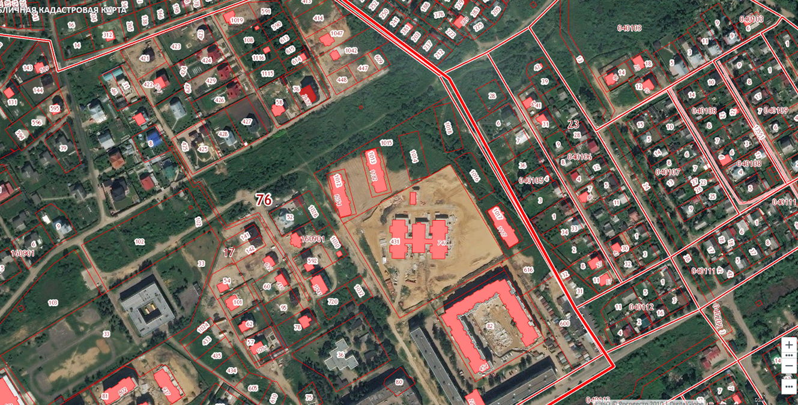
7. П. Ивняки, ул. Береговая, между домами 1, 2
8. Пос. Ивняки, ул. Береговая у д. № 6
Прилоежние № 1
к Постановлению Администрации Ивняковского сельского поселения
от 13.03.2019 № 74
Д. Сабельницы, Ивняковский сельский округ
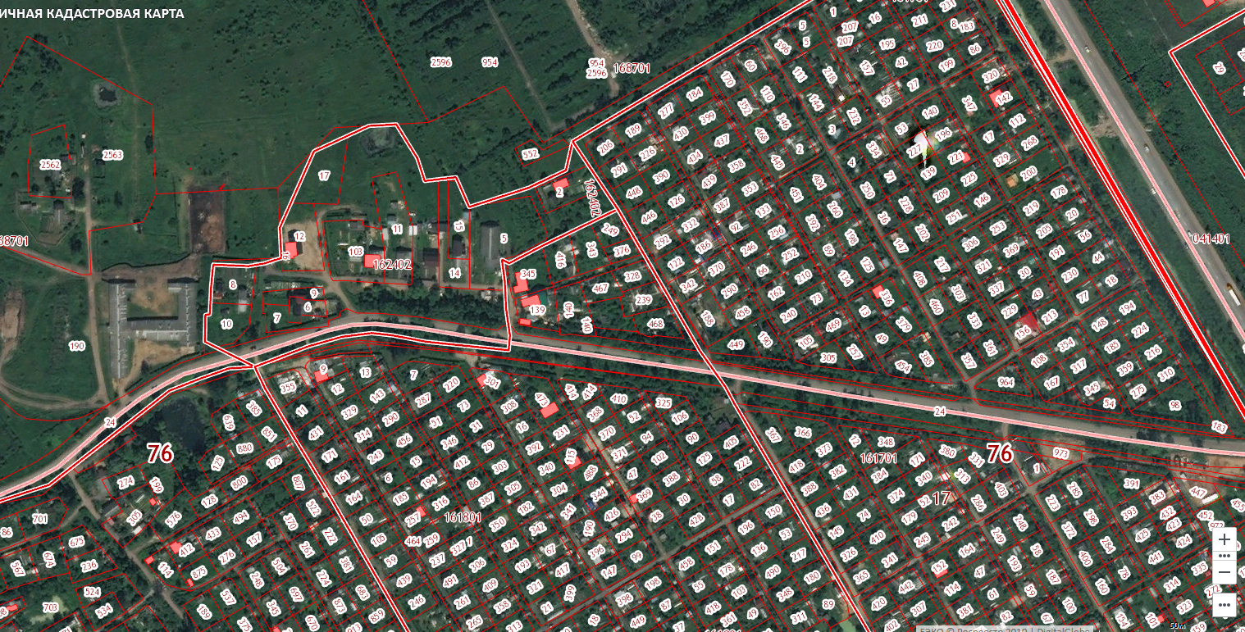
1. Д. Сабельницы, ул. Пригородная у д. № 3,4

